**Ein Bild, das Kunst, Zeichnung, Schädel, Entwurf enthält.
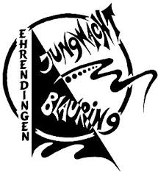**

**Anmeldung Jublinis**

**Kind:**

Name: ________________ Vorname_________________

Adresse: ______________________ PLZ/Ort_____________________

Geburtsdatum: ___________

Krankenversicherung: ___________ AHV-Nummer_________________

Allergien/Krankheiten__________________________________

**Eltern:**

Name/Vorname Mutter: _________________ Name/Vorname Vater: _________________-

Mobil Mutter: _____________ Mobil Vater: ________________

*Welche Nummer dürfen wir für den WhatsApp-Chat verwenden? __________

E-Mail Mutter______________ E-Mail Vater: _________________

Dürfen von dem Kind Fotos auf die Webseite und Instagram Geladen werden?

JA Nein

Datum/Unterschrift der Eltern:

**Anmeldung in die Erste Gruppenstunde bringen. Oder jemandem per WhatsApp senden: Livia Allegria: 076 335 31 08, Jana Laube: 079 304 55 25, Selina Seglias: 078 782 98 99 oder Simon Fussstetter: 076 482 42 36**

*Wir werden mit allen Eltern einen Gruppenchat auf WhatsApp machen damit wir alle Infos euch weiterleiten können.